20/2 /26

La PPE3 (programmation pluriannuelle de l’énergie) qui prévoit le surdéveloppement des énergies intermittentes a été décrétée, hélas.

Et pourtant, le bon sens reprend peu à peu ses droits, telle la réalité économique, industrielle et géopolitique. Il faudra bien un jour prochain souligner aussi la totale absurdité de la « décarbonation », et la PPE3 apparaîtra comme une scorie d’une triste époque.
.

Rappel sur le réchauffement climatique.

En termes de capacité de chaleur ou d’énergie thermique stockable, ce qu’absorbe l’atmosphère est faible. L’énergie solaire absorbée est plus forte pour le sol même s’il ne se réchauffe que sur quelques dizaines de cm. Elle est beaucoup plus élevée encore pour les océans qui couvrent 70 % de la surface de la planète et surtout qui mettent en jeu une énorme quantité d’eau par convection entre les couches et avec retard après mélange (4) . Le phénomène prépondérant pour le réchauffement de la planète est donc l’absorption du rayonnement solaire par les océans qui présentent de très loin le plus fort mCp (masse x chaleur spécifique, soit l’énergie thermique stockée) et ce, particulièrement dans les zones intertropicales, d’où se dégage une grande part du CO2 naturel (loi de Henry) et qui dépend de l’albédo dans cette même zone (albédo = renvoi vers l’espace du rayonnement solaire). (3)
La couche nuageuse dépend elle-même du rayonnement solaire, lequel, depuis 50 ans (2), neutralise le rayonnement cosmique qui génère la formation nuageuse (cf les travaux de Svensmark), et on observe effectivement dans la même période une baisse de la couverture nuageuse. Le réchauffement dépend donc en grande partie sinon principalement d’une diminution de la couverture nuageuse (1), particulièrement dans les zones intertropicales.
D’autres facteurs viennent ensuite corriger ou accroître ce premier réchauffement , citons la diminution de vitesse des alizées qui diminue l’évaporation et la couverture nuageuse résultante locale et le refroidissement de l’atmosphère dans ces mêmes zones, la déforestation qui diminue le refroidissement des continents, la bétonisation qui augmente localement le réchauffement (cf Michel Vieillefosse sur ces deux derniers points), etc.

Voir par exemple cette courbe couverture nuageuse versus écart de température :
La science attaquée
ce1979 With37monthRunningAverage With201505Reference.gif (880×614)

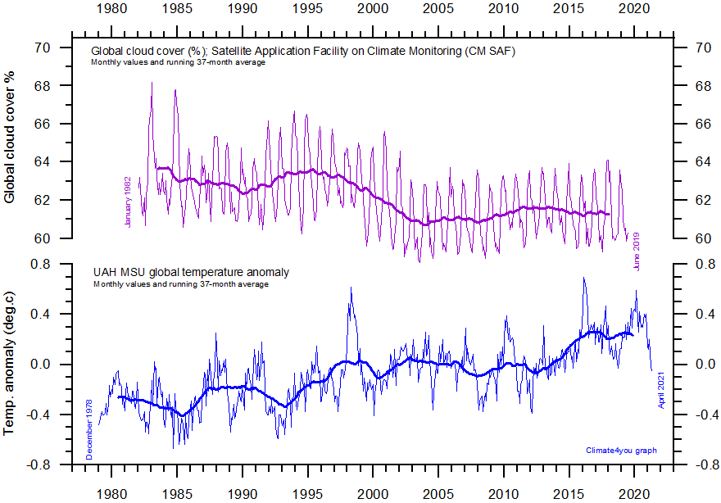

et la courbe en fin de billet.

Bref, l’effet de serre, dont on nous rebat les oreilles, ne réchauffe pas la planète mais seulement notre atmosphère (ce qui n’est pas sans intérêt par ailleurs, et d’ailleurs davantage par convection que par les gaz à effet de serre, lesquels réchauffent la basse atmosphère et refroidissent la haute atmosphère mais ne réchauffent ni le sol ni les océans). Rien à voir donc en termes d’ordres de grandeur des quantités de chaleur échangées entre l’atmosphère d’une part et les océans et la planète d’autre part, c’est là l’arnaque. Le CO2 quant à lui, le moins efficace des « gaz à effet de serre » loin derrière H2O et le méthane, ne réchauffe même pas l’atmosphère ou si peu, c’est un mensonge scientifique (et encore moins le CO2 d'origine humaine en quantité négligeable). Au contraire, le CO2 favorise le verdissement et la reforestation, et donc le refroidissement de la planète par l’évaporation générée par les forêts !
Bien entendu le GIEC ne tient pas compte de tous ces phénomènes car trop difficiles à modéliser et, de plus, en contradiction avec sa mission. Sa pataphysique lui permet de mettre en avant le seul CO2, c’est pratique car l’activité humaine peut être visée, avec à la clé culpabilisation, peur millénariste, lutte contre le capitalisme surtout basé sur les « fossiles », décroissance…

Certains pays ne sont pas stupides, à l’inverse hélas des ados attardés de l’UE et de notre pauvre France régressiste bien éloignée du peuple de Descartes .
De même qu’on a déjà oublié les CFC pour la couche d’ozone (on s’est d’ailleurs largement trompé), on aura totalement oublié le CO2 dans 20 ans.
Il va de soi que les notions de "lutte contre les émissions, empreinte carbone, décarbonation, taxe carbone, neutralité carbone » etc, ne sont que de vastes ...fumisteries !! et il va de soi que la PPE3, qui prévoit des dépenses considérables, aussi inutiles pour la production d’électricité que nuisibles pour les réacteurs et le réseau électrique, est décrétée à tort par le gouvernement. Et plus généralement il convient d’oublier au plus vite la décarbonation et autres âneries connexes.

(1) Cette constatation est contre intuitive car avec le réchauffement on pense spontanément à une accélération du cycle de l'eau donc à une augmentation de la couche nuageuse, mais on constate l'inverse dans les faits, du moins dans la période susvisée.
(2) Même si l’activité solaire a été en très légère baisse dans la période, le gain d'énergie dû à la baisse de l'albédo est bien plus important que la légère baisse de l'activité solaire. La Terre "garde" beaucoup plus d'énergie qu'auparavant.
(3) Si on raisonne localement la surface des océans dans les zones intertropicales s’échauffe bien plus que la « moyenne » globale terrestre, et son dégazage explique la montée régulière du CO2 atmosphérique, courbe d’ailleurs non influencée par des causes récentes ponctuelles visiblement secondaires. Imaginer que ce dégazage serait strictement compensé par la redissolution dans les océans froids n’est qu’une hypothèse singulière qui a toutes les chances d’être inexacte.

(4) La terre absorbe le rayonnement solaire à raison de 93 % par les océans, 3 % par les sols, 3 % par les glaces, 1 % par l’atmosphère. Alors les échanges internes qui suivent apparaissent secondaires. Ceux qui concernent les glaces, pour leur fusion, sont déjà supérieurs à ceux qui régissent l’atmosphère. Au total, le 1 % atmosphérique, dont les GES ne sont qu’une petite fraction, c’est de la météo, le 93 % océanique, vu la chaleur emmagasinée et l’inertie, c’est le climat.

Zagros
ingénieur CEA retraité
ex-membre des Autorités de sûreté nucléaires civile et défense

PS
J'ajoute que le nucléaire a suffisamment d'atouts, nul besoin d'aller communiquer sur la décarbonation.
J'ajoute que les ingénieurs du nucléaire gagneraient en crédibilité scientifique en s'abstenant de colporter les idioties liées au CO2.

Courbe humidité atmosphérique/température de surface des océans/activité solaire (NOAA)


